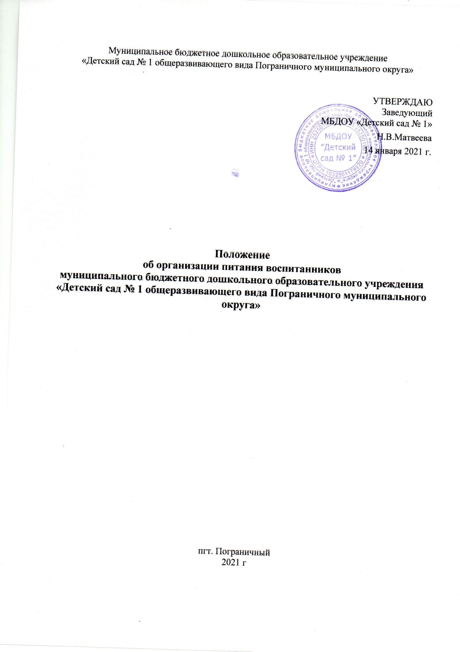

**1. Общие положения**

1.1. Настоящее Положение об организации питания воспитанников муниципального бюджетного дошкольного образовательного учреждения «Детский сад № 1 общеразвивающего вида Пограничного муниципального округа» (далее – Положение) разработано в соответствии со статьями 37, 41, пунктом 7 статьи 79 Федерального закона от 29.12.2012 № 273-ФЗ «Об образовании в Российской Федерации», Федеральным законом от 30.03.1999 № 52-ФЗ «О санитарно-эпидемиологическом благополучии населения», СанПиН 2.3/2.4.3590-20 «Санитарно-эпидемиологические требования организации общественного питания населения»

1.2. Положение устанавливает порядок организации питания воспитанников детского сада, определяет условия, общие организационные принципы, правила и требования к организации питания, а также устанавливает меры социальной поддержки.

1.3. Действие настоящего Положения распространяется на всех воспитанников детского сада.

**2. Организационные принципы**

**2.1. Способ организации питания**

2.1.1. Детский сад самостоятельно предоставляет питание воспитанникам на базе пищеблока детского сада. Обслуживание воспитанников осуществляется штатными работниками детского сада, имеющими соответствующую квалификацию, прошедшими предварительный (при поступлении на работу) и периодический медицинские осмотры в установленном порядке, имеющими личную медицинскую книжку установленного образца.

Порядок обеспечения питанием воспитанников организуют назначенные приказом заведующего детским садом ответственные из числа заместителей, воспитателей и обслуживающего персонала детского сада.

2.1.2. По вопросам организации питания детский сад взаимодействует с родителями воспитанников, с муниципальным органом управления образованием, территориальным органом Роспотребнадзора.

2.1.3. Питание воспитанников организуется в соответствии с требованиями санитарных правил и норм устройства, содержания и организации учебно-воспитательного процесса, утверждаемых в установленном порядке.

**2.2. Режим организации питания**

2.2.1. Режим питания устанавливается приказом заведующего детским садом в соответствии с санитарно-гигиеническими требованиями к организации питания.

2.2.2. Горячее питание предоставляется в дни работы детского сада пять дней в неделю – с понедельника по пятницу включительно.

2.2.3. В случае проведения мероприятий, связанных с выходом или выездом воспитанников из здания детского сада, режим предоставления питания переводится на специальный график, утверждаемый приказом заведующего детским садом.

**2.3. Условия организации питания**

2.3.1. Для создания условий организации питания в детском саду в соответствии с требованиями СанПиН 2.3/2.4.3590-20 и СП 2.3.6.1079-01 предусматриваются помещения для приема, хранения и приготовления пищи. Помещения оснащаются механическим, тепловым и холодильным оборудованием, инвентарем, посудой и мебелью.

2.3.2. Закупка продуктов питания осуществляется путем проведения торгов по отбору поставщиков в соответствии с Федеральным законом от 05.04.2013 № 44-ФЗ «О контрактной системе в сфере закупок товаров, работ, услуг для обеспечения государственных и муниципальных нужд».

2.3.3. Для организации питания работники детского сада ведут и используют следующие документы:

– приказ об организации питания воспитанников;

– приказ об организации льготного питания воспитанников;

– приказ о создании комиссии по питанию;

- приказ о создании бракеражной комиссии;

- приказ о назначении ответственного за организацию питания;

– меню приготавливаемых блюд;

– технологические карты кулинарных блюд;

– ведомости контроля за рационом питания;

– журнал бракеража скоропортящейся пищевой продукции;

– журнал бракеража готовой пищевой продукции;

– гигиенический журнал (сотрудники);

– журнал учета температуры и влажности в складских помещениях;

– журнал учета температурного режима холодильного оборудования;

– журнал санитарно-технического состояния и содержания помещений пищеблока;

– положение об организации питания воспитанников;

- положение о бракеражной комиссии;

– контракты на поставку продуктов питания;

– инструкцию по отбору суточных проб;

– графики дежурств;

– график смены кипяченной воды.

**2.4. Меры по улучшению организации питания**

2.4.1. В целях совершенствования организации питания воспитанников администрация детского сада совместно с воспитателями:

– организует постоянную информационно-просветительскую работу по повышению уровня культуры питания воспитанников;

– оформляет информационные стенды, посвященные вопросам формирования культуры питания;

– проводит с родителями беседы, лектории и другие мероприятия, посвященные вопросам роли питания в формировании здоровья человека, обеспечения ежедневного сбалансированного питания, развития культуры питания и пропаганды здорового образа жизни, правильного питания в домашних условиях;

– содействует созданию системы общественного информирования и общественной экспертизы организации питания в детском саду с учетом широкого использования потенциала управляющего и родительского совета;

– проводит мониторинг организации питания и направляет в муниципальный орган управления образованием сведения о показателях эффективности реализации мероприятий по совершенствованию организации школьного питания.

2.4.2. Переоснащение и комплектование пищеблока производится с учетом новых технологий.

**3. Порядок предоставления питания воспитанникам**

**3.1. Предоставление горячего питания**

3.1.1. Всем воспитанникам предоставляется пятиразовое горячее питание – завтрак, второй завтрак, обед, полдник и ужин. Прием пищи воспитанниками происходит в групповых комнатах.

3.1.2. Отпуск питания организуется по группам в соответствии с графиком, утверждаемым заведующим детским садом. Отпуск пищи осуществляется по заявкам ответственного лица. Заявка на количество питающихся предоставляется воспитателями накануне и уточняется на следующий день не позднее 8 часов.

3.1.3. График предоставления питания устанавливает заведующий детским садом самостоятельно с учетом возрастных особенностей воспитанников, числа посадочных мест в обеденном зале и продолжительности учебных занятий.

3.1.4. Примерное 10-дневное меню разрабатывает ответственный за питание при взаимодействии с работниками пищеблока. Заведующий согласовывает меню с территориальным отделом Роспотребнадзора, а затем принимает и визирует. Замена блюд в меню производится в исключительных случаях на основе норм взаимозаменяемости продуктов по согласованию с заведующим детским садом. При наличии медицинских показаний для детей формируется рацион диетического питания.

Ежедневно меню вывешивается в групповой ячейке. В меню указываются стоимость, названия кулинарных изделий, сведения об объемах блюд, энергетической ценности.

**3.2. Предоставление питьевой воды**

3.2.1. В детском саду предусматривается централизованное обеспечение воспитанников питьевой водой, отвечающей гигиеническим требованиям, предъявляемым к качеству воды питьевого водоснабжения.

3.2.2. Свободный доступ к питьевой воде обеспечивается в течение всего времени пребывания детей в детском саду.

**4. Финансовое обеспечение**

**4.1. Источники и порядок определения стоимости организации питания**

4.1.1. Финансирование питания воспитанников осуществляется за счет:

– средств районного бюджета в форме компенсации, установленной в разделе 5 настоящего Положения;

– средств родителей (законных представителей), взимаемых за присмотр и уход за детьми (далее – родительская плата);

– внебюджетных источников – добровольных пожертвований от юридических и физических лиц, спонсорских средств.

4.1.2. Размер платы, взимаемой с родителей (законных представителей) за присмотр и уход за детьми в детском саду, устанавливается постановлением главы Администрации Пограничного муниципального округа.

4.1.3. В случае отклонения фактической стоимости питания от размера родительской платы в сторону увеличения разница компенсируется из средств районного бюджета, но не более 20 процентов от установленного размера родительской платы.

**4.2. Организация питания за счет средств родительской платы**

4.2.1. Предоставление питания за счет средств родительской платы производится только на добровольной основе с письменного заявления родителей (законных представителей), поданного в срок до 25 августа текущего года.

4.2.2. Заведующий детским садом на основании заявлений родителей (законных представителей) заключает в течение трех дней договор с родителями (законными представителями) и издает приказ, которым утверждает список воспитанников, имеющих право на обеспечение питанием за счет средств родителей (законных представителей).

4.2.3. Списки детей для получения питания за счет средств родителей (законных представителей) два раза в год (на 1 сентября и 1 января) формирует ответственный за организацию питания и ежемесячно корректирует администрация детского сада при наличии:

– вновь поступивших заявлений родителей (законных представителей) воспитанников;

– договоров, заключенных детским садом и родителями (законными представителями).

4.2.4. Начисление родительской платы производится на основании табеля посещаемости воспитанников.

4.2.5. Родительская плата начисляется авансом за текущий месяц и оплачивается по квитанции, полученной родителями в детском саду. Оплата производится в отделении банка по указанным на квитанции реквизитам.

4.2.6. Внесение родительской платы за питание детей в детском саду осуществляется ежемесячно в срок до 10-го числа месяца, в котором будет организовано питание.

4.2.7. Об отсутствии ребенка родители должны сообщить воспитателю заблаговременно, то есть до наступления дня отсутствия воспитанника.

4.2.8. При отсутствии воспитанника по уважительным причинам и при условии своевременного предупреждения воспитателя о таком отсутствии ребенок снимается с питания. При этом ответственное лицо производит перерасчет стоимости питания и уплаченные деньги засчитываются в следующий месяц.

**4.3. Организация питания за счет внебюджетных средств**

4.3.1.Внебюджетные средства детский сад направляет на частичное возмещение расходов на обеспечение питанием всех категорий воспитанников.

**5. Обязанности участников процесса организации питания.**

**5.1. Заведующий детским садом:**

– ежегодно издает приказ о предоставлении горячего питания воспитанникам;

– несет ответственность за организацию горячего питания воспитанников в соответствии с федеральными, региональными и муниципальными нормативными актами, федеральными санитарными правилами и нормами, уставом детского сада и настоящим Положением;

– обеспечивает принятие локальных актов, предусмотренных настоящим Положением;

– назначает из числа работников детского сада ответственных за организацию питания и закрепляет их обязанности в должностных инструкциях;

– обеспечивает рассмотрение вопросов организации горячего питания воспитанников на родительских собраниях, заседаниях управляющего совета детского сада.

**5.2. Ответственный за питание:**

– контролирует деятельность воспитателей, поставщиков продуктов питания и работников пищеблока;

– формирует сводный список воспитанников для предоставления горячего питания;

– предоставляет списки воспитанников для расчета средств на горячее питание в бухгалтерию;

– обеспечивает учет фактической посещаемости воспитанников, охват всех детей горячим питанием, контролирует ежедневный порядок учета количества фактически полученных воспитанниками обедов;

– формирует список и ведет учет детей из малоимущих семей и детей, находящихся в иной трудной жизненной ситуации;

– координирует работу в детском саду по формированию культуры питания;

– осуществляет мониторинг удовлетворенности качеством питания;

– вносит предложения по улучшению организации горячего питания.

**5.3. Заведующий хозяйством:**

– обеспечивает своевременную организацию ремонта технологического, механического и холодильного оборудования;

– снабжает столовую достаточным количеством посуды, специальной одежды, санитарно-гигиеническими средствами, уборочным инвентарем.

**5.4. Повар и работники пищеблока:**

– выполняют обязанности в рамках должностной инструкции;

– вправе вносить предложения по улучшению организации питания.

**5.5. Воспитатели:**

– ежедневно представляют в столовую детского сада заявку для организации горячего питания на количество воспитанников на следующий день;

– ежедневно не позднее чем за 1 час до предоставления обеда уточняют представленную накануне заявку;

– ведут ежедневный табель учета полученных воспитанниками обедов;

– не реже чем один раз в неделю представляют ответственному за организацию горячего питания в детском саду данные о количестве фактически полученных воспитанниками обедов;

– осуществляют в части своей компетенции мониторинг организации горячего питания;

– предусматривают в планах воспитательной работы мероприятия, направленные на формирование здорового образа жизни детей, потребности в сбалансированном и рациональном питании, систематически выносят на обсуждение в ходе родительских собраний вопросы обеспечения полноценного питания воспитанников;

– выносят на обсуждение на заседаниях управляющего совета детского сада предложения по улучшению горячего питания.

**5.6. Родители (законные представители) воспитанников:**

– представляют подтверждающие документы в случае, если ребенок относится к льготной категории детей;

– сообщают воспитателю о болезни ребенка или его временном отсутствии в детском саду для снятия его с питания на период его фактического отсутствия, а также предупреждают медицинского работника, воспитателя, об имеющихся у ребенка аллергических реакциях на продукты питания;

– ведут разъяснительную работу со своими детьми по привитию им навыков здорового образа жизни и правильного питания;

– вносят предложения по улучшению организации горячего питания в детском саду;

– вправе знакомиться с примерным и ежедневным меню.

**6. Контроль за организацией питания**

6.1. Текущий контроль организации питания осуществляют ответственные работники детского сада на основании программы производственного контроля, утвержденной заведующим детским садом.

6.2. Проверку качества готовой кулинарной продукции осуществляет бракеражная комиссия, деятельность которой регулируется Положением о бракеражной комиссии. Состав комиссии утверждается приказом заведующего детским садом.

6.3. Контроль за качеством пищевых продуктов и продовольственного сырья осуществляет медицинский работник в соответствии с требованиями санитарных правил и федерального законодательства.

**7. Ответственность**

6.1. Все работники детского сада, отвечающие за организацию питания, несут ответственность за вред, причиненный здоровью детей, связанный с неисполнением или ненадлежащим исполнением должностных обязанностей.

6.2. Родители (законные представители) несут предусмотренную действующим законодательством ответственность за неуведомление детского сада о наступлении обстоятельств, лишающих их права на получение компенсации на питание ребенка.

6.3. Лица, виновные в нарушении требований организации питания, привлекаются к дисциплинарной и материальной ответственности, а в случаях, установленных законодательством Российской Федерации, – к гражданско-правовой, административной и уголовной ответственности в порядке, установленном федеральными законами.